|  |  |
| --- | --- |
| An alle  Faustballvereine im  Rheinischen Turnerbund e.V.  **Mitkenntnis**  Referentin Sport, Frau Miriam Wenzel  Referent Wettkampfsport, Herr Silas Bürstinghaus  TK-Faustball, Trainerstab, Wettkampfrat  Verbands- und Gaufachwarte Faustball | **TECHNISCHES KOMITEE  FAUSTBALL**  Datum: 05. Mai 2025 |

**Ausschreibung**

**Jugend-RTB-Pokal Feld-Faustball 2025 (FF 2025)**

# Ausschreibung

Liebe Faustballfreunde,

wir laden alle Spielerinnen und Spieler sowie alle anderen Beteiligten der Vereine im Rheinischen Turnerbund zum Jugend-RTB-Pokal im Feldfaustball 2025 recht herzlich ein. In diesem Wettbewerb wird den interessierten Mannschaften die Spielmöglichkeit geboten, sich abseits vom normalen Meisterschaftsbetrieb mit anderen Jugend-Mannschaften unterschiedlicher Altersklassen zu messen. Ausgeschrieben werden alle Jugendklassen der Jugend U18 / U16 / U14 / U12 / U10 / U8.

**Meldung/Meldeschluss:**  
Die Meldung erfolgt getrennt nach o. g. Altersklassen formlos per Mail bis zu den Sommerferien an den TK-Beauftragten für Wettkampfwesen. Meldeschluss ist der 06.07.2025.

**Termin: 30. oder 31.08.2025, ein Ausrichter wird noch gesucht.**

# Teilnahmeberechtigungen

Spielberechtigt sind alle Jugend-Faustballer*innen der o. g. Altersklassen, auch solche, die nicht in faustball.com registriert sind.

1. Mixed-Mannschaften sind in allen Kombinationen erlaubt.
2. Erlaubt sind Kombinationen aus Spieler*innen aller Altersklassen.
3. Spielgemeinschaften aus unterschiedlichen Vereinen sind erlaubt.

Es können auch unvollständige Mannschaften gemeldet werden, die von der Spielleitung zu Spielgemeinschaften zusammengeführt werden.

# Spielregeln

Es gelten die aktuellen Spielregeln gem. SpOF und RTB-Wettkampfbestimmungen.

# Spielmodus

Nach Eingang der Meldungen wird das Turnier entsprechend der Altersklassen in Einzelturniere aufgeteilt. In jeder Klasse wird ein Wanderpokal ausgespielt. Dabei werden auch Mannschaften der unterschiedlichen Altersklassen gegeneinander spielen. Allerdings wird darauf geachtet, dass der Alters-Unterschied zwischen den ältesten und jüngsten Spieler*innen nicht zu groß ist.

Mit freundlichen Grüssen

**TK-Faustball**

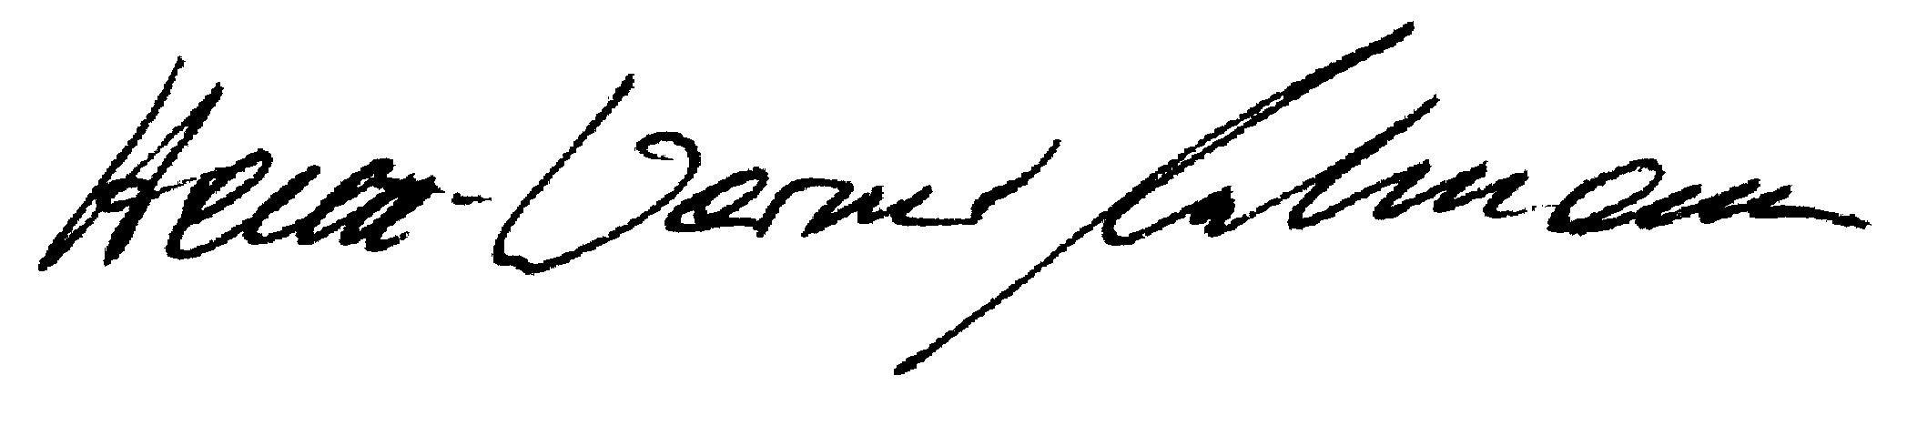

Heinz-Werner Espelmann

Beauftragter für Wettkampfwesen